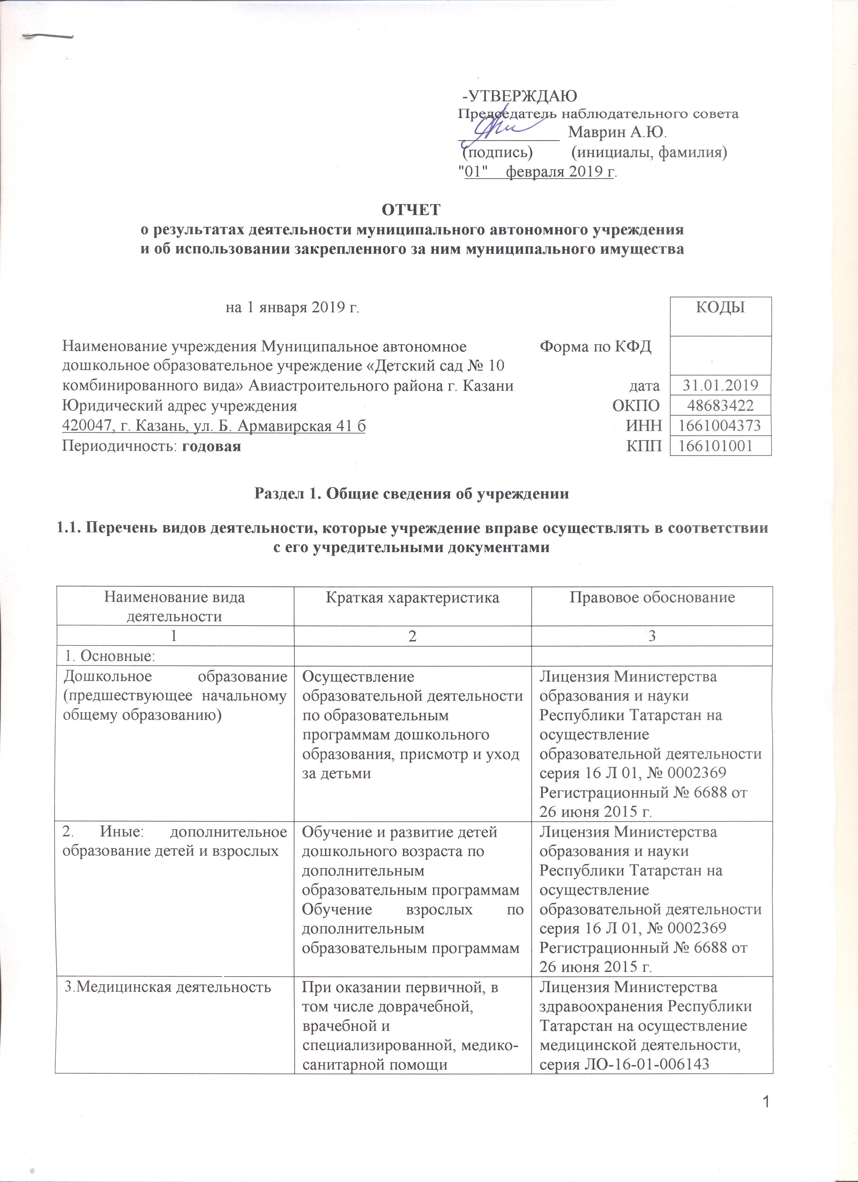
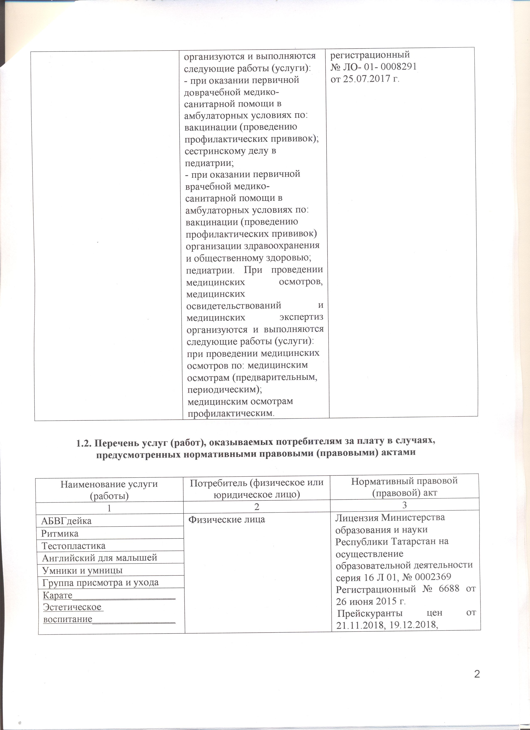

1.3. Перечень разрешительных документов, на основании которых учреждение осуществляет деятельность

Наименование документа | Номер и дата выдачи | Срок действия
1 | 2 | 3
Свидетельство о внесение записи в ЕГРЮЛ за основным государственным регистрационным номером | Регистрационный номер 1021603883971 от 23.03.2012  Серия 16 № 006441914
Лицензия Министерства образования и науки Республики Татарстан на осуществление образовательной деятельности | № 6688 от 26 июня 2015 г. Серия 16 Л 01 № 0002369 | бессрочно
Постановление Руководителя Исполнительного комитета муниципального образования города Казани «О создании муниципальных автономных дошкольных учреждений г. Казани в 2009 году» | № 6659 от 10.08.2009 г.
Постановление Руководителя Исполнительного комитета муниципального образования г. Казани « Об изменении сети учреждений образования г. Казани на 2018-2019 учебный год» | № 3560 от 19.06.2018 г.
Договор оперативного управления | № 1/156 от 09.08.2007г.
Свидетельство о государственной регистрации права на земельный участок | Серия 16- АЕ № 379531 от 15.01.2010г.
Устав МАДОУ «Детский сад № 10 комбинированного вида» Авиастроительного района г. Казани. | Утвержден приказом Комитета земельных и имущественных отношений ИКМО г.Казани от 10.07.2015 № 1480/кзио-ик
Свидетельство о государственной регистрации права на здание детского сада | Серия 16- АС № 390833 от 19.11.2009 г.
Лицензия Министерства здравоохранения Республики Татарстан на осуществление медицинской деятельности, | серия ЛО-16-01 006143  регистрационный  № ЛО- 01- 0008291  от 25.07.2017

1.4. Сведения о сотрудниках учреждения

N п/п | Наименование показателя | Численность сотрудников |  | Уровень профессионального образования (квалификации) сотрудников* |  | Причины изменения количества штатных единиц
N п/п | Наименование показателя | на начало отчетного периода | на конец отчетного периода | на начало отчетного периода | на конец отчетного периода | Причины изменения количества штатных единиц
1 | 2 | 3 | 4 | 5 | 6 | 7
1. | Штатная численность | 61,2 | 98,36 | X | X | Постановление Руководителя Исполнительного комитета муниципального образования г. Казани « Об изменении сети учреждений образования г. Казани на 2018-2019 учебный год» № 3560 от 19.06.2018 г.
2. | Фактическая численность | 55 | 95 | 1-22  2-0  3-26  4- 4  5- 0  6- 3 | 1-42  2-1  3-35  4- 0  5- 0  6- 16 | Прием сотрудников на вакантные места

* Уровень профессионального образования (квалификации) сотрудников: высшее - 1, неполное высшее - 2, среднее профессиональное - 3, начальное профессиональное - 4, среднее (полное) общее - 5, основное общее - 6, не имеют основного общего - 7, ученая степень (кандидат наук - 8, доктор наук - 9).

1.5. Средняя заработная плата сотрудников учреждения

Наименование показателя | Размер средней заработной платы, руб.
1 | 2
за 2016 год | 18484,91
за 2017 год | 20108,77
За отчетный 2018 год | 21641,88

1.6. Состав наблюдательного совета

Должность фамилия, имя отчество | Решение о назначении | Срок полномочий
1 | 2 | 3
Главный специалист по дошкольному образованию Управления образования Исполнительного комитета г. Казани Халилова Альфия Аглямова представитель учредителя | Приказ УО ИКМО г. Казани №374 от 24.05.2018 г. | 3 года
Заместитель начальника отдела образования по Ново-Савиновскому и Авиастроительному районам г. Казани Зайнуллин Наиль  Шайхуллович, представитель учредителя. | Приказ УО ИКМО г. Казани №374 от 24.05.2018 г. | 3 года
Главный контролер КАЗ им. Горбунова-филиал ОАО «Туполев»  Колоколов Евгений Викторович представитель родительской общественности | Приказ УО ИКМО г. Казани №374 от 24.05.2018 г. | 3 года
Учитель начальных классов МБОУ « Гимназия № 14» Авиастроительного района г. Казани Гиниятуллина Лилия Фиразовна | Приказ УО ИКМО г. Казани №374 от 24.05.2018 г. | 3 года
Старший машинист КТЭЦ-1 Маврин Андрей Юрьевич, представитель родительской общественности. | Приказ УО ИКМО г. Казани №374 от 24.05.2018 г. | 3 года
Экономист ООО «Центр ДиС»  Шитова Ксения Александровна | Приказ УО ИКМО г. Казани №374 от 24.05.2018 г. | 3 года
Старший воспитатель МАДОУ «детский сад № 10 комбинированного вида» Авиастроительного района г. Казани Садыкова Лилия Равилевна, представитель педагогического коллектива | Приказ УО ИКМО г. Казани №374 от 24.05.2018 г. | 3 года

Раздел 2. Результат деятельности учреждения

2.1. Сведения об исполнении муниципального задания на оказание муниципальных услуг (выполнение работ)- выполнено

в полном объеме (100%)

2.2. Сведения об осуществлении деятельности, связанной с выполнением работ или оказанием услуг, в соответствии с обязательствами перед страховщиком по обязательному социальному страхованию - деятельность не осуществлялась

2.3. Сведения о балансовой (остаточной) стоимости нефинансовых активов, дебиторской и кредиторской задолженности

Наименование показателя | Значение показателя |  |  |  | Примечание
Наименование показателя | на начало отчетного периода | на конец отчетного периода | динамика изменения  (гр. 3 - гр. 2) | % изменения | Примечание
1 | 2 | 3 | 4 | 5 | 6
Балансовая (остаточная) стоимость нефинансовых активов учреждения, руб. | 41552321,54 | 59948588,71 | 18396267,17 | 44,27 | Увеличение балансовой стоимости ОС произошло за счет объединения учреждений, безвозмездного поступления и поступления от поставщиков
Общая сумма выставленных требований в возмещение ущерба по недостачам и хищениям материальных ценностей, денежных средств, а также от порчи материальных ценностей, руб.
Справочно:
Суммы недостач, взысканные с виновных лиц, руб.
Суммы недостач, списанные за счет учреждения, руб.
Сумма дебиторской задолженности, руб. | 89826,59 | 182821,42 | - 92994,83
в том числе: нереальная к взысканию дебиторская задолженность, руб.
Сумма кредиторской задолженности, руб. | 183599,98 | 204312,54
в том числе: просроченная кредиторская задолженность, руб.
Итоговая сумма актива баланса, руб. | 1125537,77 | 123282287,68

2.4. Изменение цен (тарифов) на платные услуги (работы), оказываемые потребителям в течение отчетного периода

Наименование услуги  (работы) | Квартал
Наименование услуги  (работы) | I | II |  | III |  | IV
Наименование услуги  (работы) | цена (тариф) | цена (тариф) | % изменения  (гр. 3:гр. 2 х 100) | цена (тариф) | % изменения  (гр. 5:гр. 3 х 100) | цена (тариф) | % изменения  (гр. 7:гр. 5 х 100)
1 | 2 | 3 | 4 | 5 | 6 | 7 | 8
АБВГдейка | 500,00 | 500,00 | 100 | 500,00 | 100 | 500,00 | 100
Ритмика | 550,00 | 550,00 | 100 | 550,00 | 100 | 550,00 | 100
Тестопластика | 500,00 | 500,00 | 100 | 500,00 | 100 | 500,00 | 100
Английский для малышей | 550,00 | 550,00 | 100 | 550,00 | 100 | 550,00 | 100
Умники и умницы | 500,00 | 500,00 | 100 | 550,00 | 100 | 550,00 | 100
Группа присмотра и ухода | 300,00 | 300,00 | 100 | 300,00 | 100 | 300,00 | 100
Карате | 550,00 | 550,00 | 100 | 550,00 | 100 | 550,00 | 100
Эстетическое воспитание | 500,00 | 500,00 | 100 | 500,00 | 100 | 500,00 | 100

2.5. Сведения о потребителях и доходах, полученных от оказания платных услуг (выполнения работ)

Вид услуги (работы) | Общее количество потребителей, воспользовавшихся услугами (работами) учреждения (в том числе платными для потребителей) |  |  |  |  |  | Средняя стоимость услуг (работ) для потребителей, руб. |  |  |  | Суммы доходов, полученных от оказания платных и частично платных услуг  (выполнения работ), руб.
Вид услуги (работы) | бесплатно |  | частично платно |  | полностью платно |  | частично платных |  | полностью платных
Вид услуги (работы) | 2017г. | 2018г. | 2017г. | 2018г. | 2017 г. | 2018 г. | 2017г. | 2018г. | 2017г. | 2018г. | 2017 г. | 2018 г.
1 | 2 | 3 | 4 | 5 | 6 | 7 | 8 | 9 | 10 | 11 | 12 | 13
Родительская плата за присмотр и уход за детьми в ДОУ | 3 | 4 | 258 | 419 | 0 | 0 | 3434,67 | 3799,5 | 0 | 0 | 7541381,4 | 13711932,62
Дополнительные платные услуги | - | - | - | - | 95 | 120 | - | - | 467 | 493 | 191206,46 | 509574,61

2.6. Сведения о жалобах потребителей

Наименование потребителя | Суть жалобы | Принятые меры
1 | 2 | 3
отсутствует

2.7. Сведения о показателях плана финансово-хозяйственной деятельности
Единица измерения: руб.
Наименование показателя | По плану | Фактически  (кассовое исполнение) | Процент исполнения,  % | Примечание
1 | 2 | 3 | 4 | 5
Остаток средств на начало года | X | 395624,98 | X
Поступления, всего | 40364753,8 | 39023442,94 | 96,68 %
в том числе:
Субвенции госзадания | 38927801,57 | 38091423,79
Иные источники | 422444,54 | 422444,54
Доход от платных услуг | 1014507,69 | 509574,61
Родительская плата | 14494962,5 | 13711932,62
Выплаты, всего | 40364753,80 | 39310176,32 | 97,39 %
в том числе:
Субвенции госзадания | 38927801,57 | 38326730,35
Иные источники | 422444,54 | 422444,54
Доход от платных услуг | 1014507,69 | 561001,43
Родительская плата | 14494962,5 | 13970473,77
Остаток средств на конец года | 108891,60 | 522091,88 | X
Справочно:
Объем публичных обязательств, всего
в том числе:

2.8. Объем финансового обеспечения

Объем финансового обеспечения, задания учредителя |  |  | Объем финансового обеспечения в рамках программ, утвержденных в установленном порядке |  |  | Объем финансирования обеспечения деятельности, связанной с выполнением работ и оказанием услуг в соответствии с обязательствами перед страховщиком по обязательному социальному страхованию
2016 г. | 2017 г. | 2018г. | 2016 г. | 2017г. | 2018г. | 2016г. | 2017г. | 2018г.
1 | 2 | 3 | 4 | 5 | 6 | 7 | 8 | 9
21725811,09 | 22243592,88 | 38654319,67 | 2031131,05 | 215632,66 | 422444,54 | - | - | -

2.9. Сведения о прибыли учреждения

Сумма прибыли до налогообложения |  |  | Сумма налога на прибыль |  |  | Сумма прибыли после налогообложения
2016г. | 2017 г. | 2018 г. | 2016 г. | 2017 г. | 2018г. | 2016 г. | 2017 г. | 2018г.
1 | 2 | 3 | 4 | 5 | 6 | 7 | 8 | 9
нет | нет | нет | нет | нет | нет | нет | нет | нет

Раздел 3. Сведения об использовании имущества, закрепленного за учреждением

Наименование показателя | На начало отчетного периода | На конец отчетного периода
1 | 2 | 3
Общая балансовая (остаточная) стоимость недвижимого имущества, находящегося у учреждения на праве оперативного управления, руб | 39197786,92 | 56214002,08
Общая балансовая (остаточная) стоимость недвижимого имущества, находящегося у учреждения на праве оперативного управления, и переданного в аренду, руб.
Общая балансовая (остаточная) стоимость недвижимого имущества, находящегося у учреждения на праве оперативного управления, и переданного в безвозмездное пользование, руб.
Общая балансовая (остаточная) стоимость движимого имущества, находящегося у учреждения на праве оперативного управления, руб.
Общая балансовая (остаточная) стоимость движимого имущества, находящегося у учреждения на праве оперативного управления, и переданного в аренду, руб. | 718602,02 | 856059,85
Общая балансовая (остаточная) стоимость движимого имущества, находящегося у учреждения на праве оперативного управления, и переданного в безвозмездное пользование, руб.
Общая балансовая (остаточная) стоимость особо ценного движимого имущества, находящегося у учреждения на праве оперативного управления | 1635932,6 | 2878526,78
Общая площадь объектов недвижимого имущества, находящегося у учреждения на праве оперативного управления, | 2127,2 | 3189,4
в том числе:
переданного в аренду,
переданного в безвозмездное пользование,
